**Nederland - Dronrijp (FR) De Poelen (Grondzeiler) O**

* De molen bemaalde de voormalige Oosterpolder (365 ha groot), thans het bemalingsgebied De Puollen.
* 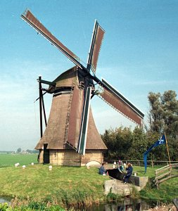In 1984/85 werd de molen gerestaureerd en is officieel op 27 april 1985 in een rondmaal-circuit weer in werking gesteld.
* De wipstok is aan het uiteinde versierd met een Eenhoorn